

Semana 2
Desarrollo Backend III
(PBY2203)

Instrucciones Específicas

Descripción de la actividad
En esta actividad, implementarás un sistema de migración de procesos batch utilizando Spring Batch, con el objetivo de modernizar el sistema legacy del Banco XYZ. El enfoque será recrear tres procesos clave: el reporte de transacciones diarias, el cálculo de intereses mensuales y la generación de estados de cuenta anuales. El proyecto debe cumplir con los requisitos para garantizar la integridad y consistencia de los datos, aplicando buenas prácticas en la gestión de errores y optimización del rendimiento.

Instrucciones específicas
En función de la actividad formativa de la semana 1 llamada Analizando la arquitectura batch para procesar datos, deberás avanzar en el proyecto en su continuidad, realizando:

1. Configurar un Proyecto Spring Batch
Inicia un proyecto utilizando Spring Batch y configura Jobs y Steps para leer, procesar y escribir los datos de los archivos CSV. Versiónalo en el repositorio de proyectos de GitHub bajo una cuenta de tu propiedad.
2. Implementar un Procesamiento de Datos
Lee los archivos CSV. Aplica transformaciones y validaciones con un ItemProcessor para corregir o manejar los errores en los datos.
Escribe los datos procesados en una base de datos relacional. Puedes elegir entre PostgreSQL, MySQL u Oracle.
3. Manejo de Errores y Excepciones:
Deberás tener en cuenta que la data a ser procesada podría contener datos incorrectos y mal clasificados, por ello deberás manejar reglas para asegurar su consistencia.
4. Implementar políticas personalizadas y tolerancia a fallos:
Deberás tener en cuenta que deberás considerar políticas personalizadas para poder implementar una correcta tolerancia a fallos.
5. Implementar políticas de escalamiento:
Deberás tener en cuenta que deberás considerar políticas de escalamiento para poder utilizar 3 hilos de ejecución paralela con chunks de tamaño 5.

Requerimientos del Sistema

Basándote en los datos de https://github.com/KariVillagran/bank_legacy_data deberás reescribir los procesos en Spring Batch.
Configura un Job para cada uno de los tres procesos:
- Reporte de Transacciones Diarias: Procesar transacciones diarias para detectar anomalías y generar un resumen.
- Cálculo de Intereses Mensuales: Aplicar intereses sobre cuentas de ahorro y préstamos, y actualizar el saldo final en una base de datos.
- Generación de Estados de Cuenta Anuales: Compilar datos anuales para cada cuenta y generar un informe detallado para auditorías.

Entrega

- Código Fuente: Sube el código del proyecto a un repositorio de GitHub con su propuesta técnica
- Documentación (README.md): Describe el objetivo del proyecto, la estructura del código y las instrucciones para ejecutar el proyecto.
- Evidencia de Ejecución: Proporciona capturas de pantalla o salidas de consola mostrando la ejecución de cada Job y los resultados generados.

Asegúrate de adjuntar todos estos documentos y componentes requeridos, todos deben estar en una misma carpeta. Finalmente, adjunta el archivo al subir tu actividad, asegurándote de que esté comprimido con la siguiente nomenclatura: ExpX_Sx_nombre_del_grupoX. Ejemplo: Exp1_S2_Grupo4

Evidencias de Ejecución y Persistencia de Procesos Batch - Banco XYZ
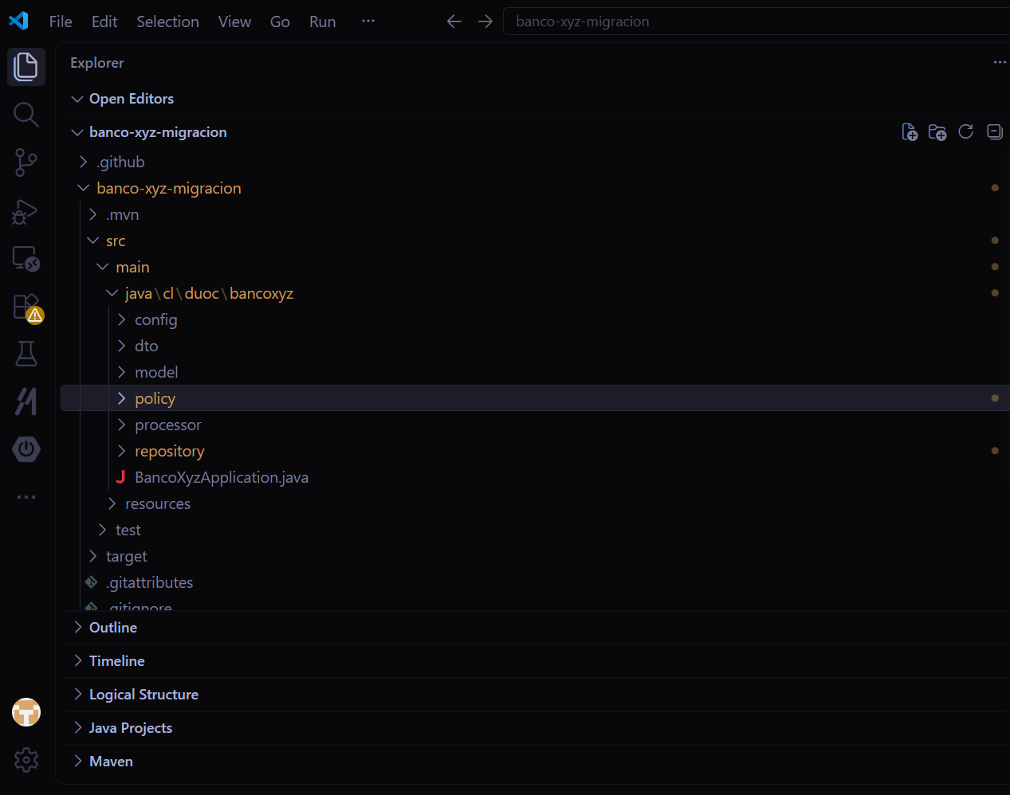
Captura 1:
Estructura Modular del Proyecto y Paquetes en VS Code
Descripción: Vista general del explorador de proyectos en Visual Studio Code, donde se comprueba la arquitectura organizada por capas y principios de diseño limpio. Se evidencia la inclusión del paquete policy que aloja las políticas personalizadas de Skip y Retry, junto a los paquetes config, dto, model, processor y repository bajo cl.duoc.bancoxyz, además de la ubicación de los recursos CSV en src/main/resources para la ejecución de la solución Spring Batch.

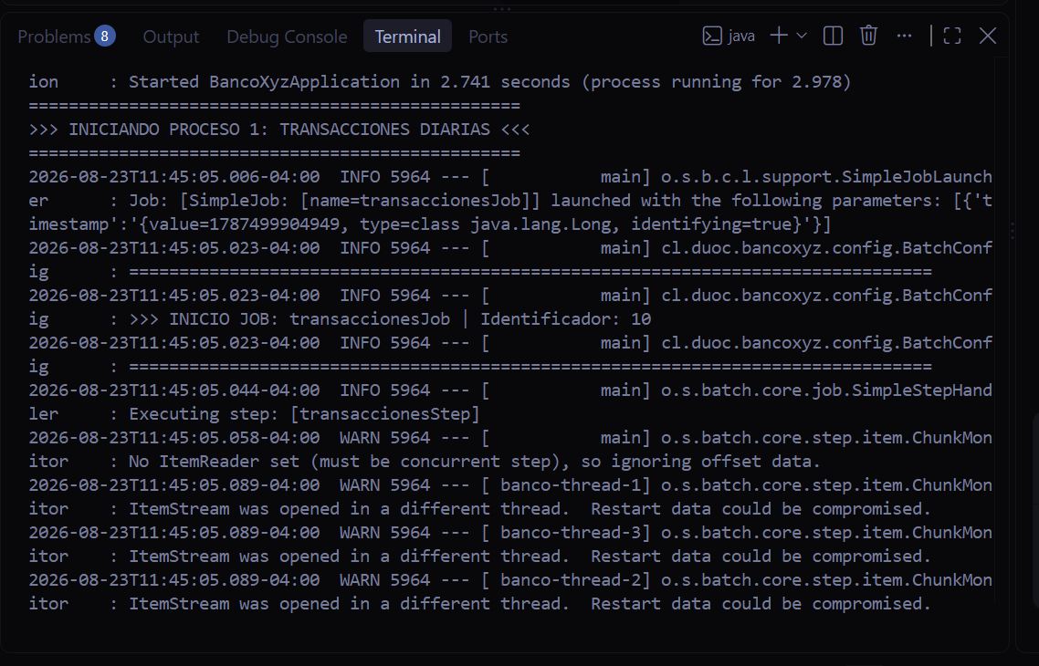
Captura 2:
Inicio del Proceso 1 y Ejecución Concurrente Multihilo
Descripción: Se evidencia el arranque del contenedor Spring Boot y el lanzamiento del Job transaccionesJob con parámetros únicos por timestamp. Durante la ejecución de transaccionesStep, se valida la activación concurrente del pool de 3 subprocesos paralelos (banco-thread-1, banco-thread-2 y banco-thread-3) procesando en chunks de tamaño 5, dando cumplimiento a la política de escalamiento multihilo requerida.
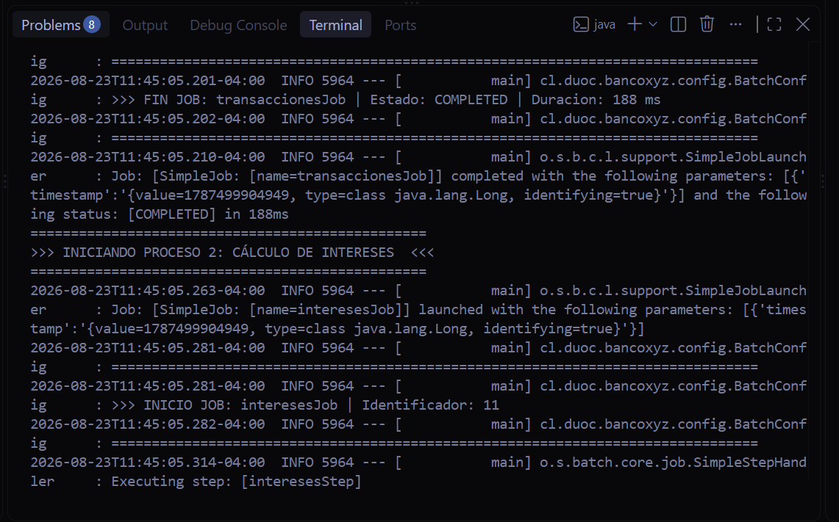
Captura 3:
Finalización de Proceso 1 e Inicio de Proceso 2
Descripción: Muestra la finalización exitosa de transaccionesJob con estado COMPLETED en 188 ms y el inicio estructurado del segundo proceso batch, interesesJob. Se observa el registro formal de identificadores de ejecución gestionados por el listener global de auditoría (BatchConfig).

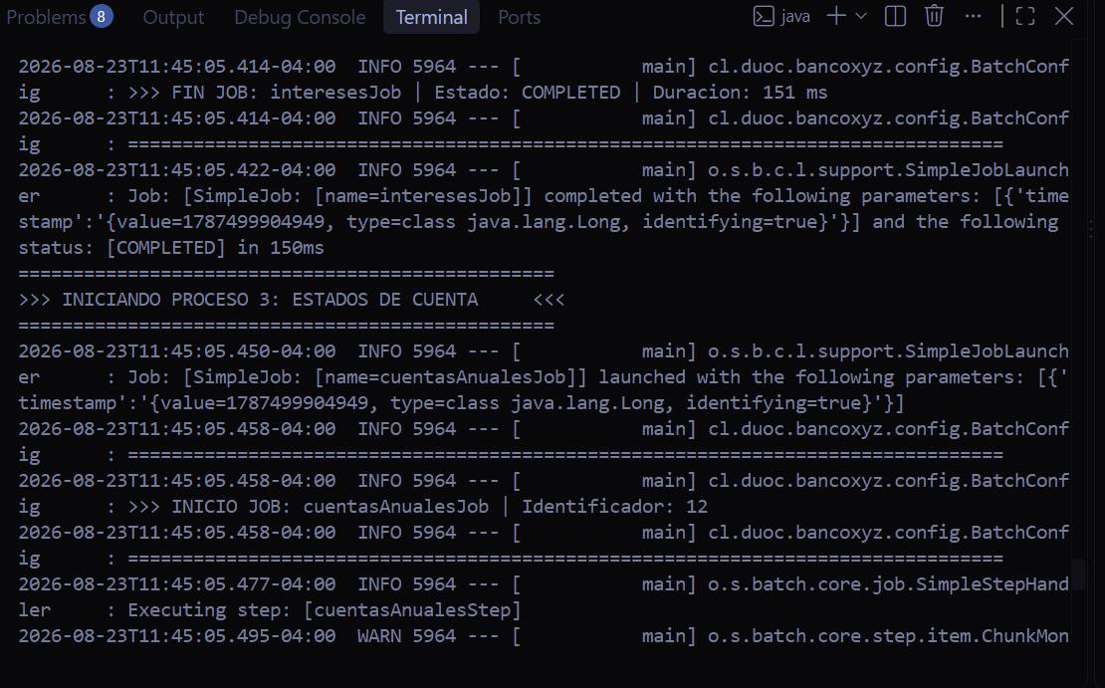
Captura 4:
Cierre de Proceso 2 y Lanzamiento de Proceso 3
Descripción: Se constata la culminación de interesesJob alcanzando el estado COMPLETED en 150 ms tras aplicar las tasas de cálculo financiero y reglas de negocio. A continuación, se inicializa el tercer Job (cuentasAnualesJob) mediante el disparador automático SimpleJobLauncher.

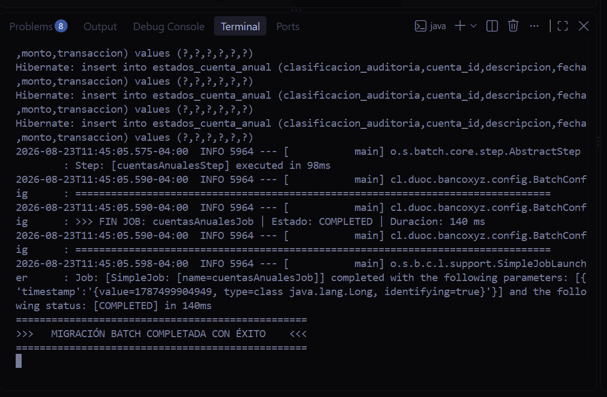

Captura 5:
Cierre Global de la Migración y Estados Finales
Descripción: Se observa la ejecución de cuentasAnualesStep en 98 ms y la finalización exitosa de cuentasAnualesJob con estado COMPLETED en 140 ms. La consola concluye con el mensaje MIGRACIÓN BATCH COMPLETADA CON ÉXITO, confirmando que el 100% de los lotes fueron procesados de manera óptima sin excepciones no controladas.

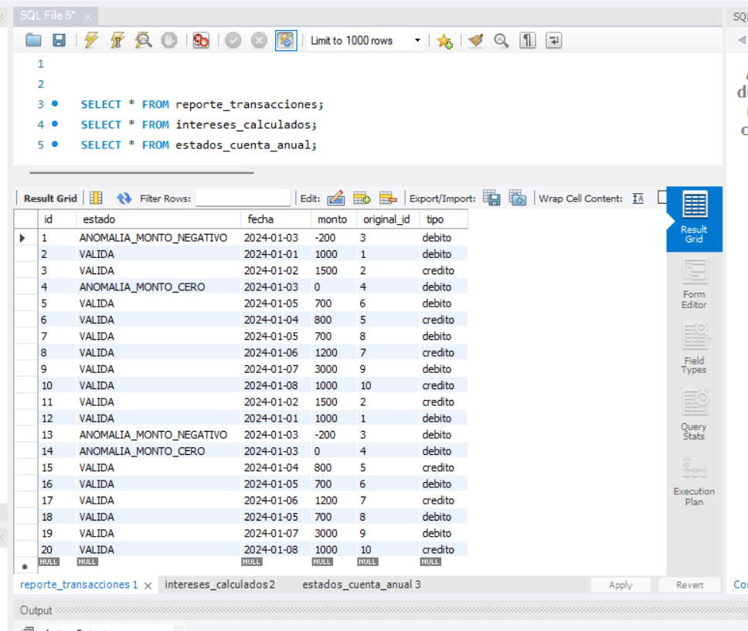
Captura 6:
Validación de Persistencia del Proceso 1 en MySQL (reporte_transacciones) Descripción: Evidencia de los registros persistidos en la tabla reporte_transacciones tras la ejecución del Job transaccionesJob con procesamiento concurrente. Se constata la correcta aplicación de las reglas de negocio y detección de anomalías por parte del ItemProcessor, clasificando los movimientos en estados como VALIDA, ANOMALIA_MONTO_NEGATIVO y ANOMALIA_MONTO_CERO, asegurando la integridad de los datos financieros migrados desde el sistema legacy.

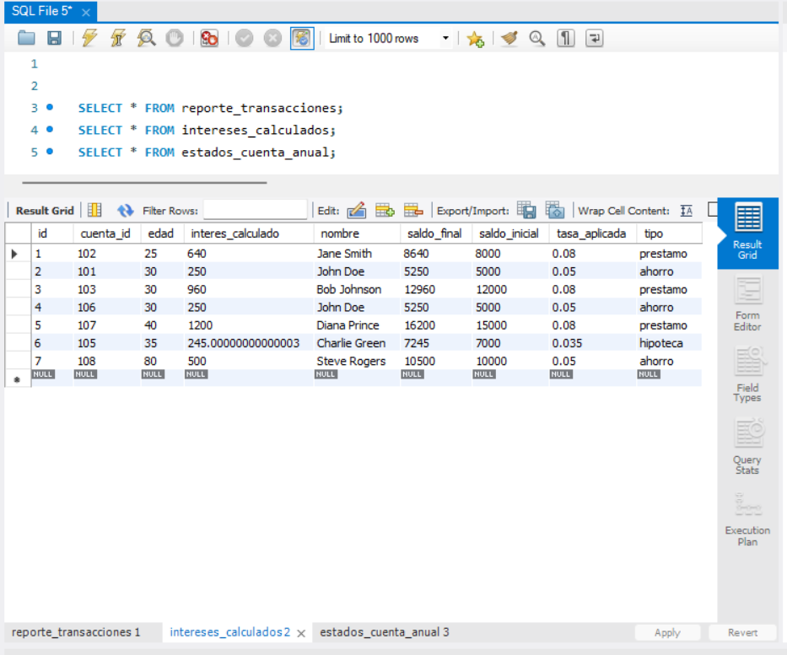
Captura 7:
Validación de Persistencia del Proceso 2 en MySQL (intereses_calculados) Descripción: Evidencia de los registros procesados y almacenados en la tabla intereses_calculados tras la ejecución del Job interesesJob con escalamiento multihilo y chunks de tamaño 5. Se comprueba la aplicación correcta de la lógica financiera y validación de negocio realizada por el ItemProcessor: asignación dinámica de tasas (0.05 para ahorro, 0.08 para préstamo y 0.035 para hipoteca), cálculo del monto por interés generado y actualización del saldo_final.

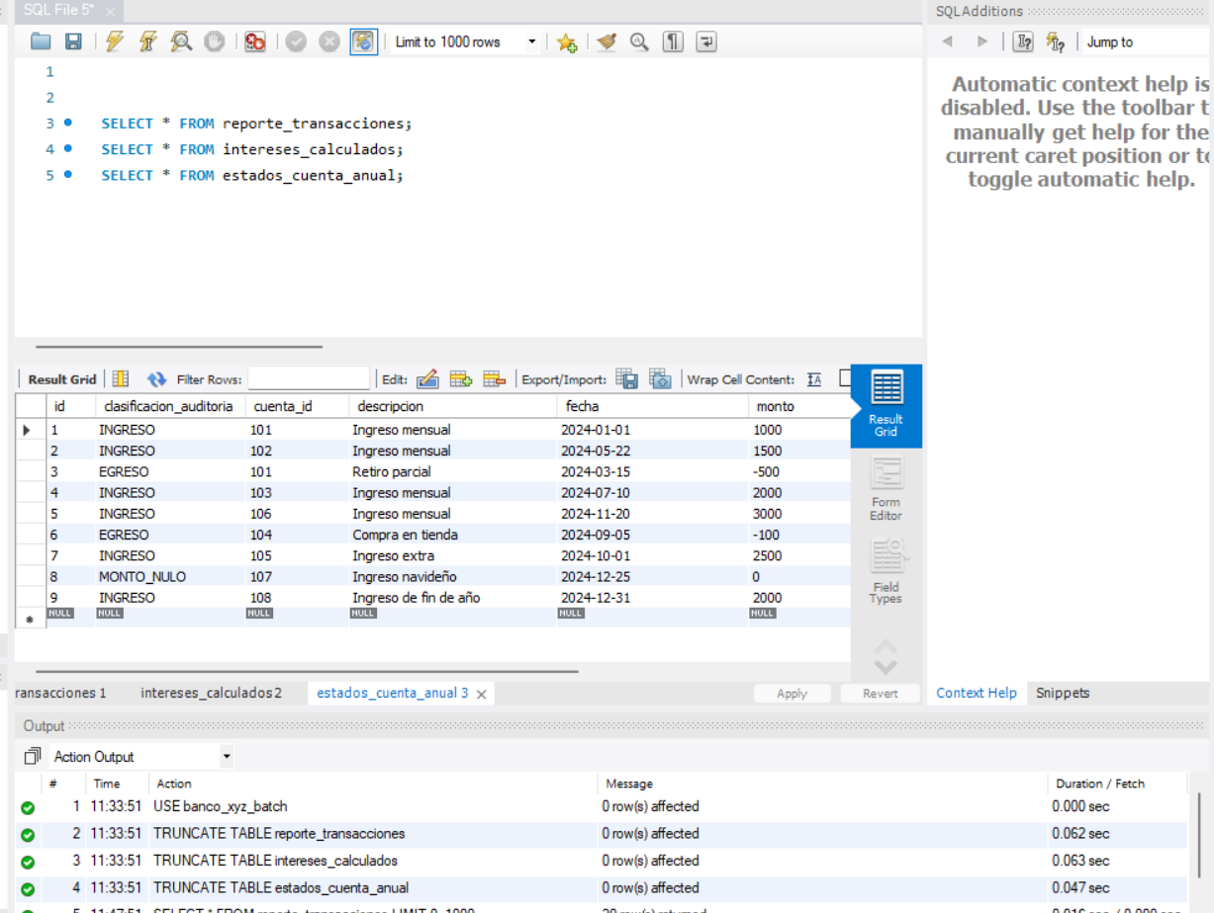
Captura 8:
Validación de Persistencia del Proceso 3 en MySQL (estados_cuenta_anual) Descripción: Evidencia de los registros persistidos en la tabla estados_cuenta_anual de la base de datos relacional MySQL (banco_xyz_batch). Se detalla la correcta clasificación contable asignada por el ItemProcessor para fines de auditoría (INGRESO, EGRESO, MONTO_NULO), junto con el historial de vaciado (TRUNCATE) en la consola de salida que certifica una carga limpia desde cero.



Reservados todos los derechos Fundación Instituto Profesional Duoc UC. No se permite copiar, reproducir, reeditar, descargar, publicar, emitir, difundir, de forma total o parcial la presente obra, ni su incorporación a un sistema informático, ni su transmisión en cualquier forma o por cualquier medio (electrónico, mecánico, fotocopia, grabación u otros) sin autorización previa y por escrito de Fundación Instituto Profesional Duoc UC La infracción de dichos derechos puede constituir un delito contra la propiedad intelectual.

